

Universidad Tecnológica Centroamericana  
UNITEC

10 de mayo del 2019

**Sesión #4**

Laboratorio de Programación III

Javier Cano Deras

# Desarrollo de la práctica

Para el desarrollo satisfactorio del laboratorio, siga al pie de la letra cada instrucción que a continuación se le presenta.

# Objetivos del laboratorio

* Desarrollar la lógica mediante la resolución de problemas.
* Enviar matrices como parámetros de funciones.
* Mejorar y practicar el uso de matrices.
* Uso de makefile.

# Ejercicio practico

Sin reconocimiento alguno, usted despierta en un salón enorme de algún lugar desconocido de lo que parece ser una mazmorra abandonada. Una vez de pie y al intentar escapar escucha un fuerte sonido proveniente del piso. **¡Clic!** Al parecer, algunos de los azulejos en el suelo parecen ser placas de presión que, al activar la equivocada, podrían activar trampas mortales.

Al examinar el salón cuidadosamente se da cuenta de que todos los azulejos en el salón tienen el mismo tamaño, y como nos acabamos de dar cuenta, estos están divididos en ladrillos seguros **(.)** y trampas **(^)**.

Al parecer, el posicionamiento de las trampas en cada fila del salón depende de las trampas en la fila anterior. Por ejemplo, supongamos que la mazmorra está compuesta por la siguiente matriz:

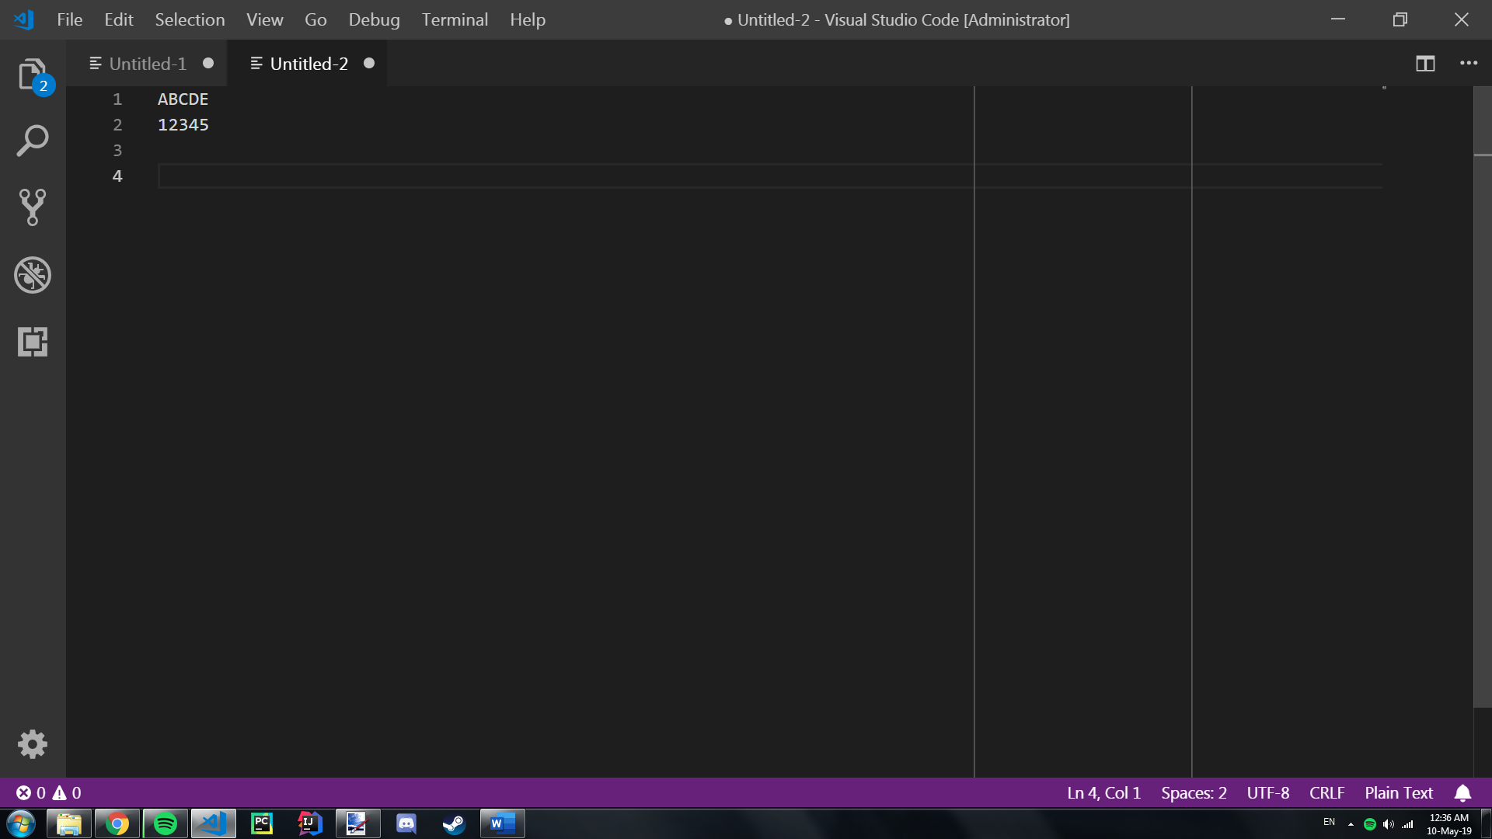

El tipo de azulejo para **2** está basado en los tipos de azulejos de **A**, **B** y **C**. Por otra parte, el tipo de azulejo para **5** está basado en los tipos de azulejos de **D**, **E** y **un azulejo imaginario extra** que **es seguro**, ya que no quedan más azulejos. Desde ahora en adelante, llamaremos a los tres azulejos de la fila anterior como el azulejo **izquierdo**, **central** y **derecho**.

Un azulejo solo es una trampa si:

1. El azulejo **izquierdo** y **central** son trampas, pero el **derecho** no lo es.
2. El azulejo **central** y **derecho** son trampas, pero el **izquierdo** no lo es.
3. Solo el azulejo **izquierdo** es una trampa.
4. Solo el azulejo **derecho** es una trampa.

En cualquier otra situación, el azulejo es **seguro**.

Afortunadamente para nosotros, la primera fila de azulejos en el salón pareciera ser defectuosa, y las trampas no parecen activarse para esta fila, entonces podemos conocer donde están todas las trampas de toda la mazmorra.

Tomemos como ejemplo una mazmorra pequeña, con la primera fila siendo:

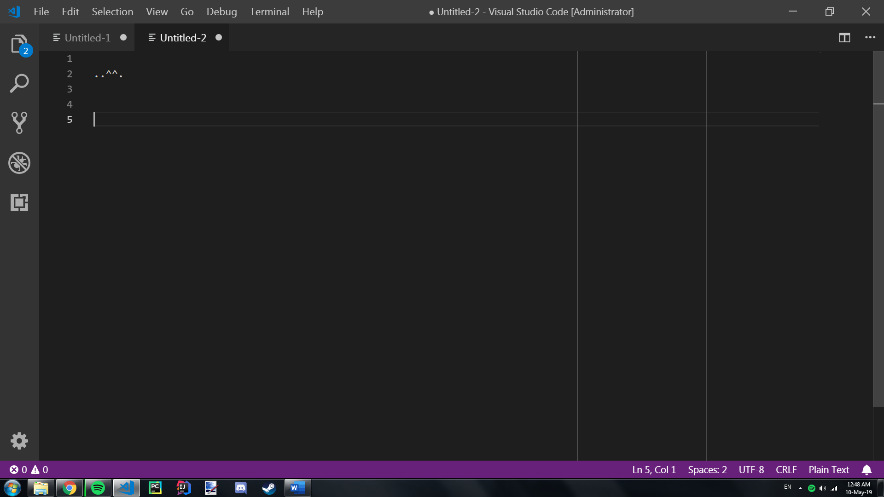

* Para el primer azulejo de la siguiente fila, tomamos al izquierdo como seguro (porque no existe) y al central (el primer “.” significa seguro) y derecho (el segundo “.” nuevamente seguro) como azulejos seguros. Según los patrones de las trampas, estos tres azulejos no cumplen con ninguno de los cuatro patrones, entonces este azulejo es **seguro**.
* Para el segundo azulejo, el izquierdo (.) y el central (.) son seguros, pero el azulejo derecho (el tercer ^ significa trampa) si es una trampa. Esto cumple con la cuarta regla, ya que solo el azulejo derecho es una trampa. Entonces este azulejo es una **trampa**.
* Para el tercer azulejo tenemos **.^^** y cumple con la segunda regla (central y derecho son trampas, pero el izquierdo no lo es), entonces este azulejo es una trampa.

Si continuamos calculando las trampas para esta fila obtendremos que los azulejos para la siguiente fila son:

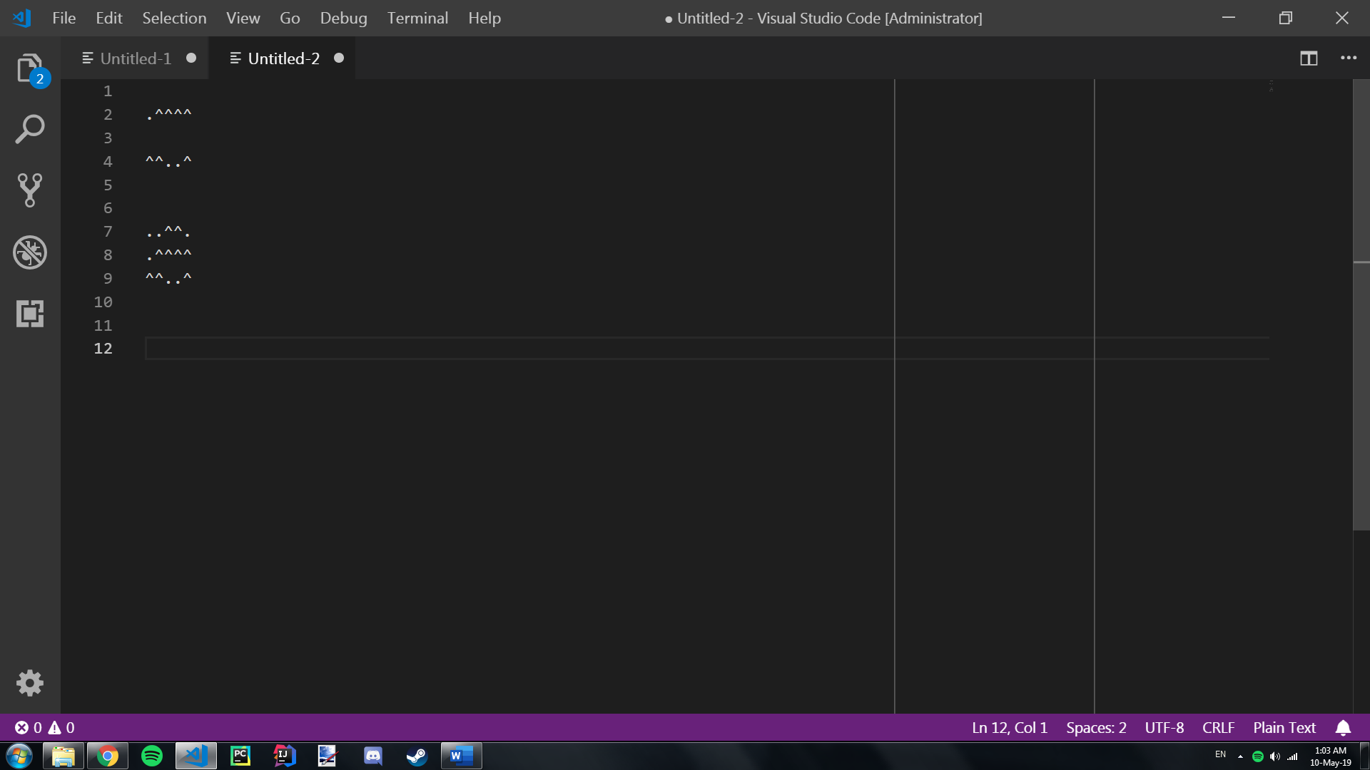

Luego, ahora que sabemos el patrón de esta fila, podemos calcular la siguiente fila:



Uniendo nuestros resultados, el mapa del salón se ve de la siguiente manera:



Un ejemplo más grande de 10x10, donde en total hay **38** **azulejos seguros**:

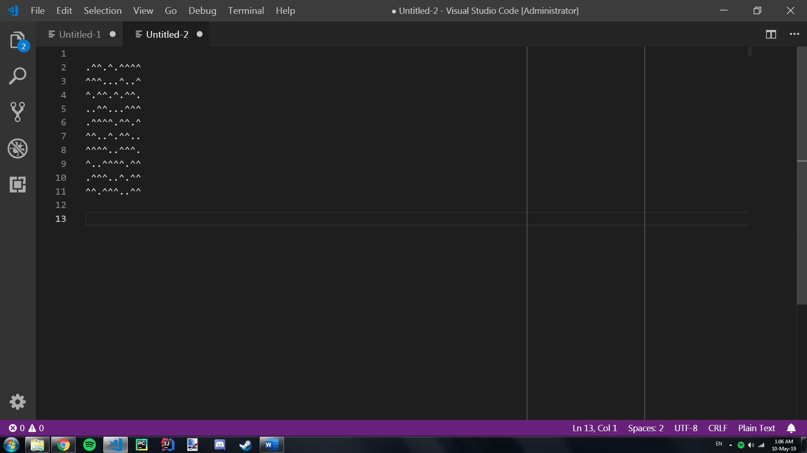

Para resolver el problema deberá utilizar una matriz de apuntadores de caracteres **(char **)** con memoria dinámica, y como se mencionó anteriormente, el carácter **‘^’** corresponde a una **trampa** y el carácter **‘.’** corresponde a un **azulejo seguro**.

Su programa debe:

1. Ingresar la fila inicial, el número de filas y crear la matriz
2. Descifrar todos los azulejos en la matriz
3. Mostrar la matriz de azulejos
4. Contar y mostrar el número de azulejos seguros

# Ponderación

|  |  |
| --- | --- |
| Elemento | Puntaje |
| Resolver el problema | 5 |
| Mostrar la matriz | 1 |
| Uso correcto de matriz de caracteres (char **) | 1 |
| Liberar memoria dinámica | 1 |
| Mínimo 10 commits en GitHub | 1 |
| Makefile | 1 |